Istituto comprensivo
综合学校
Adele Zara
SCUOLA PRIMARIA
小学
Giuseppe PARINI
Via PISA,1
Borbiago (VE)
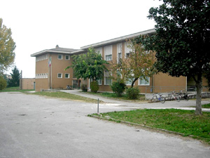

学校运转时间：
进校时间：8.10
在送学生进校时，家长需停留在校门外。
放学时间：16.15
家长需在校园每个班级特点的集合点等待
教师会陪同学生到集合点、将学生送到家长的身旁 （或者家长指定在校登记的代理人）。
在特殊情况下，需要提早离校（比如需去医生急诊）
得需在12.15分午餐之前 来接学生离校 最晚不能超过 13.45
上学提前进校需付费 时间为7.30开始
专门接送：
校车接送（是一项付费服务、由Mira政府负责）
步行接送 (由家长组织的一项免费服务).

学校食堂：
由特定的公司 SE.RI.MI.提供的一项付费服务
学校的餐食是强制性使用的。因为学生在校的时间是满编的、既每星期40个小时。
早上下课休息时间为 10.15到10.45
（每个班级需遵循教师给出的指导而去携带每日所需消耗的点心）
外出游玩、实地考察：
为了外出游玩、实地考察时，每个学生都须有一个个人背包，里面需装有：
- 点心、午餐、水。
- 备用的鞋子
（更多的详细外出信息 会有教师提供给家长）
在每学年期间，教师会按照所设定的日期与父母会面：
- 家长会
- 个人访谈
如果家长由特殊需要，可以询问教师单独商议。

